Renault Cacia

NORMAS DE SEGURANÇA A RESPEITAR
PELAS EMPRESAS DO EXTERIOR

Direcção dos Recursos Humanos

Serviço de Segurança e Prevenção
Serviço de vigilância

Sistema de Gestão Ambiental

ÍNDICE

Capítulos |  |  | Pág.
 | Acesso à Renault Cacia |  | 2
 | Telefones Úteis |  | 3
1 | Princípios Gerais |  | 4
2 | Entrada na Renault Cacia |  | 6
3 | Circulação na Renault Cacia |  | 7
3.1 | Circulação Dentro dos Edifícios |  | 7
4 | Organização dos estaleiros |  | 8
4.1 | Gestão de Resíduos |  | 8
4.2 | Armazenamento e Utilização de Produtos Químicos |  | 9
5 | Equipamentos de Protecção |  | 10
5.1 | Equipamento de protecção individual – EPI |  | 10
5.2 | Equipamento de protecção colectiva |  | 11
6 | Execução dos Trabalhos |  | 12
6.1 | Aspectos Ambientais |  | 12
6.1.1 |  | Água- Água Usada | 12
6.1.2 |  | Emissões Atmosféricas | 13
6.1.3 |  | Ruído | 13
6.2 | Trabalhos Específicos Sujeitos a “Autorização de Trabalho” |  | 13
6.2.1 |  | Trabalhos em altura | 14
6.2.2 |  | Trabalhos de escavações, abertura de valas, movimentações de terra | 15
6.2.3 |  | Trabalhos por ponto quente | 15
6.2.4 |  | Trabalhos em atmosfera tóxica ou inflamável | 16
6.2.5 |  | Trabalhos em instalações industriais | 17
6.3 | Outros trabalhos |  | 17
6.3.1 |  | Trabalhos em instalações protegidas por equipamentos de segurança-incêndios | 17
6.3.2 |  | Trabalhos de montagem, manutenção e reparação de máquinas ou conjuntos automatizados | 17
6.4 | Perigos Diversos |  | 18
7 | Primeiros Socorros e Intervenção em Caso de Incêndio |  | 19
Recepção do Manual de Segurança e Ambiente

ACESSO À RENAULT CACIA

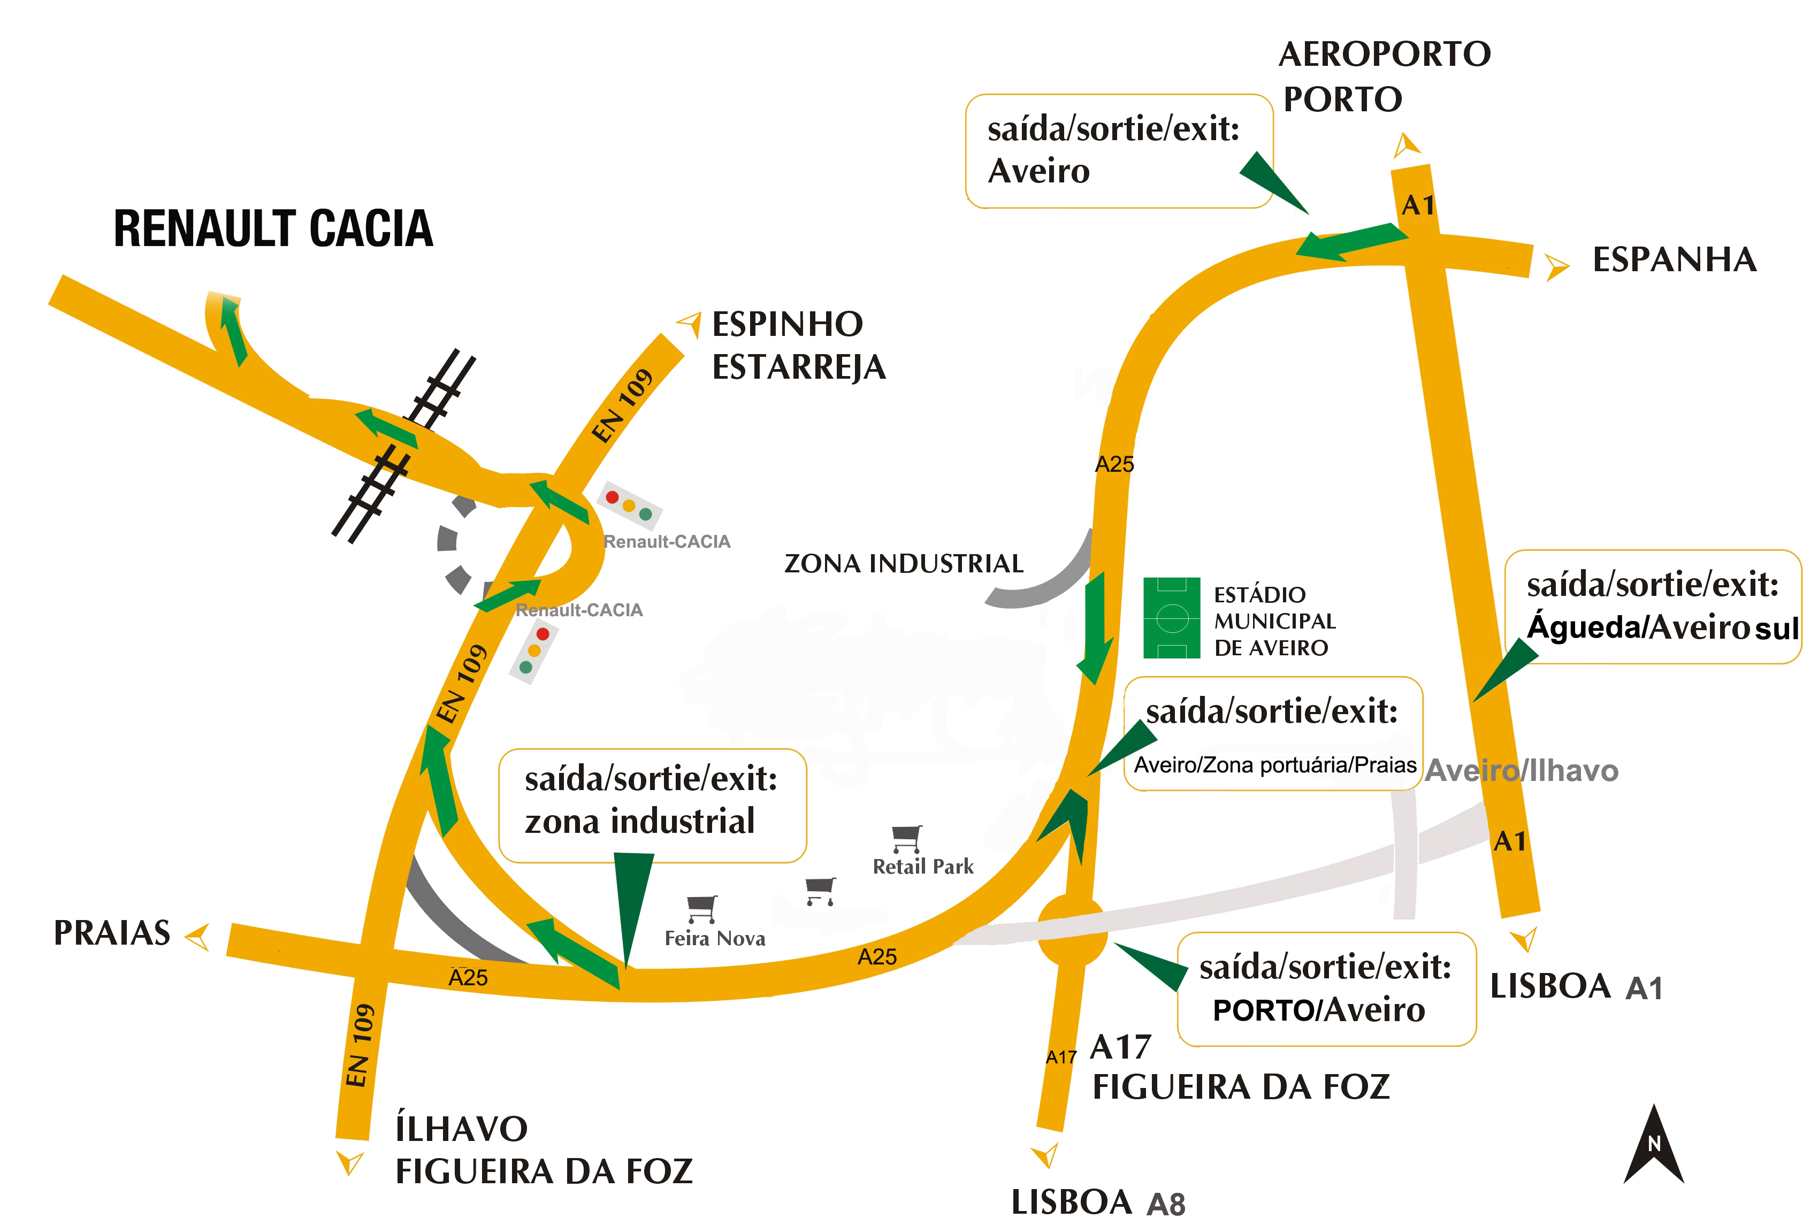

Portaria B
Pessoas
Serviço Segurança e Prevenção

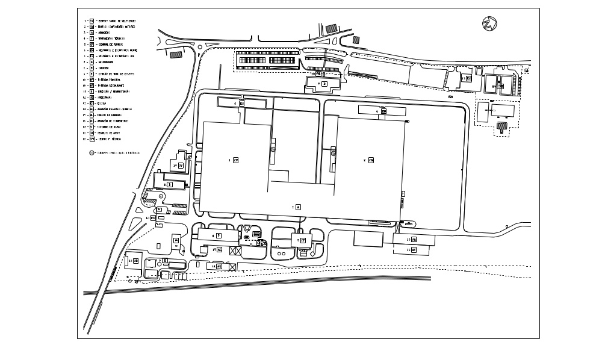

Portaria A
Viaturas

Serviço Gestão Ambiental
TELEFONES ÚTEIS

Geral-Renault Cacia -------------------------------------------------------------------234 301 300

Sistema de Gestão Ambiental (SGA) -------------------------------------------234 301 360

Responsável Ambiente-----------------------------------------------------------------234 301 626

Serviço de Segurança e Prevenção e Enfermaria---------------------------234 301 434

Responsável SSHST/Médico do Trabalho--------------------------------------234 301 215

Prevencionista/Fogueiro--------------------------------------------------------1681/1112/1115

TELEFONES EMERGÊNCIA
EXTENSÃO: 1681/1112/1115

1. PRINCÍPIOS GERAIS

As presentes Normas, a respeitar nas instalações de Renault Cacia, estão de acordo com a regulamentação interna, no âmbito do Sistema de Gestão da Segurança e Condições de Trabalho e do Sistema de Gestão Ambiental, e com a regulamentação oficial existente.

Em complemento a estas normas, devem ser sempre consideradas as recomendações específicas em cada caso, do Responsável da Renault Cacia pela Intervenção, do Responsável Ambiente e do Responsável da Segurança Higiene e Saúde no Trabalho.

A aceitação do contrato ou encomenda, obriga o fornecedor a tomar a seu cargo o fornecimento do material e acessórios de protecção necessários aos seus trabalhadores e adoptar as medidas de protecção indispensáveis, para garantir a segurança de todas as pessoas, das instalações e a protecção do Ambiente. O Fornecedor fica também obrigado a ter conhecimento da Política Ambiental da Renault Cacia e a salvaguardar potenciais impactes ambientais negativos cumprindo as especificações definidas pelo Sistema de Gestão Ambiental.

O não cumprimento, mesmo que parcial, das presentes Normas, pode levar à anulação imediata, sem indemnização, das encomendas ou contratos em curso, sem prejuízo, em caso de acidente de qualquer natureza, da responsabilização por todas as perdas e danos que forem devidos à Renault Cacia.

O Fornecedor deverá apresentar à Direcção de Compras, uma Apólice de Seguros de Acidentes de Trabalho que cubra o risco de todos os seus trabalhadores, bem como uma Apólice de Seguros que cubra a sua Responsabilidade Civil, num montante igual ou superior a 500 000 Euros. O Responsável da Segurança Higiene e Saúde no Trabalho e o Responsável Ambiente de Renault Cacia podem alterar este valor, de acordo com o local dos trabalhos e com os riscos existentes.

É expressamente proibido o consumo de bebidas alcoólicas fora das horas de refeição, na zona do Estabelecimento Fabril. Só é autorizada a entrada de uma garrafa de 33 cL, por pessoa, tendo os Vigilantes ordens para vistoriar os trabalhadores à entrada das instalações. Qualquer trabalhador encontrado em estado de embriaguez ficará interdito, de forma definitiva, de ter o seu acesso às instalações da Renault Cacia.

É expressamente proibido fumar em todas as zonas consideradas perigosas e sinalizadas por sinais de “proibido fumar”. Esta interdição deve também ser respeitada no decurso de manipulações ou utilizações de produtos inflamáveis sólidos, líquidos ou gasosos (enchimento de reservatórios, manipulação ou utilização de solventes, hidrocarbonetos, tintas e vernizes celulósicos, gás, combustível, etc.).

O pessoal do Fornecedor deverá encontrar-se regularizado face à regulamentação sobre Segurança, Higiene e Saúde e, em particular, no que se refere aos exames médicos de admissão e controlos periódicos.

Na Renault Cacia existe um Plano de Emergência que especifica as medidas que devem ser tomadas no caso de ocorrer um acidente.

NOTA: No caso do Fornecedor ser autorizado a subcontratar parte dos trabalhos, é responsável pelo cumprimento da presente Norma pelos Subcontratados, aos quais deverá dar conhecimento.
2. ENTRADA NA RENAULT CACIA

É proibido, a qualquer pessoa estranha entrar nas suas instalações sem estar munida de uma autorização passada pelo serviço de VIGILÂNCIA, para um período de trabalho bem definido, ou sem ser acompanhada por um representante qualificado da Renault Cacia.

O Fornecedor é obrigado a efectuar uma lista com os nomes, moradas e fotocópia do C.C., dos trabalhadores que irão participar na obra. Esta lista será entregue no serviço de VIGILÂNCIA, pelo Responsável da Renault Cacia pela Intervenção, a fim de se emitirem os respectivos livre-trânsitos.

Os Vigilantes não estão autorizados a permitir entrada a pessoas que não constem na lista dos trabalhadores.

Qualquer alteração à lista citada deverá ser comunicada imediatamente.

As viaturas só poderão entrar nas instalações da Renault Cacia para carga e descarga de materiais e com uma prévia autorização, que deve ser solicitada à Vigilância pelo Responsável da Renault Cacia pela Intervenção.

O Fornecedor é obrigado a entregar o inventário de todos os materiais, utensílios, ferramentas, etc precisando: quantidade, tipo, forma, marca, referência e outros elementos que permitam a fácil identificação e verificação pelos Vigilantes.

3. CIRCULAÇÃO NA RENAULT CACIA

RESPEITAR OBRIGATORIAMENTE O CÓDIGO DA ESTRADA E RESPECTIVA SINALIZAÇÃO.

O seu incumprimento leva à aplicação de sanções, que podem ir até à interdição de entrada na fábrica.



O estacionamento apenas é autorizado nos locais reservados para o efeito e de forma temporária. O estacionamento nos arruamentos interiores é permitido apenas para cargas e descargas de materiais, com as segintes reservas:

- não obstruir a circulação nos arruamentos, acessos a instalações e zonas de armazenagem;
- nnão obstruir o acesso às bocas de incêndio e demais material de socorro.

3.1 .CIRCULAÇÃO DENTRO DOS EDIFÍCIOS

Peões      - É obrigatório o uso de  calçado de segurança.  - Circular nas vias reservadas para os peões, devidamente sinalizadas.  - Estar atento nos cruzamentos e locais cuja visibilidade é reduzida | Veículos  Em princípio é proibido circular com veículos dentro dos Edifícios. Se fôr estritamente necessário fazé-lo, deve ser previamente autorizado pelo Responsável pela Intervenção e pelo Responsável SHST, os quais analisam as condições ( horários, trajectos, etc..) em que se poderá fazer de forma a não prejudicar o normal funcionamento.  Regras de circulação e estacionamento:  - Respeitar a sinalização.  - Circular em marcha lenta e com os quatro piscas ligados e com uma pessoa apeada (ajudante).  - Permanecer o tempo estritamente necessário para carga/descarga → é proibido o estacionamento prolongado!  É proibido circular em marcha-atrás.  Se esta manobra for indispensável, é obrigatório a presença de um ajudante que deve permanecer sempre no campo de visão do condutor.

4. ORGANIZAÇÃO DOS ESTALEIROS

As zonas de intervenção devem ser vedadas e devidamente sinalizadas com a identificação do fornecedor e do trabalho a realizar.

É obrigatório o Fornecedor manter e deixar o local de trabalho limpo e arrumado.

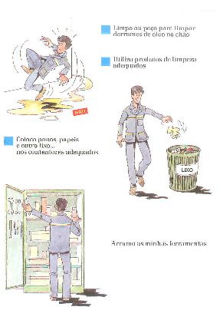



4.1 Gestão de Resíduos

A Empresa do Exterior tem de separar todos os resíduos produzidos de acordo com as seguintes categorias:

- Papel/cartão/plástico limpos.
- Madeira.
- Sucata.
- Limalha.
- Resíduos Contaminados com Produtos Químicos.
- Embalagens.
- Resíduos equiparados a resíduos sólidos urbanos.

Qualquer resíduo que não se enquadre nas categorias definidas deverá ser alvo de análise pelo Reponsável Ambiente, o qual dará as instruções necessárias.

A separação deverá ser efectuada no local da sua produção, devendo o Responsável da Empresa do Exterior providenciar os contentores adequados em conjunto com o Responsável da Renault Cacia pela Intervenção e o Responsável da Empresa de Gestão de Resíduos.

A Renault Cacia tem ao seu serviço uma Empresa de Gestão de Resíduos que efectua o levantamento e o posterior encaminhamento dos resíduos de acordo com a Legislação Nacional.

Nenhum contentor será recolhido se a separação não for correctamente realizada.

4.2. ARMAZENAMENTO E UTILIZAÇÃO DE PRODUTOS QUÍMICOS

A utilização e armazenamento de produtos químicos devem ser efectuados de forma a que não apresentem riscos para as Pessoas e para o Ambiente, de acordo com as regras da Renault Cacia:

- Não pode ser utilizado nenhum produto químico na Renault Cacia sem ser previamente autorizado pelos Responsáveis do SHSST e do SGA.

- Todos os produtos químicos utilizados devem possuir a respectiva Ficha de Dados de Segurança, devendo esta ser apresentada sempre que seja solicitada.

- A Ficha de Dados de Segurança especifica os riscos e as medidas preventivas que devem ser tomadas durante a utilização e armazenamento do produto químico.

- Todas as embalagens de produtos químicos devem estar rotuladas segundo a legislação em vigor.

- Os produtos químicos em embalagens com volume superior a 30L devem estar sobre palete de retenção de volume adequado.

- Os produtos químicos não devem ser manuseados em locais em que não haja impermeabilização do solo.

- Em nenhum caso, um produto químico novo ou em utilização, deverá ser vertido para o solo ou para os esgotos, sejam eles pluviais, domésticos, ou industriais.
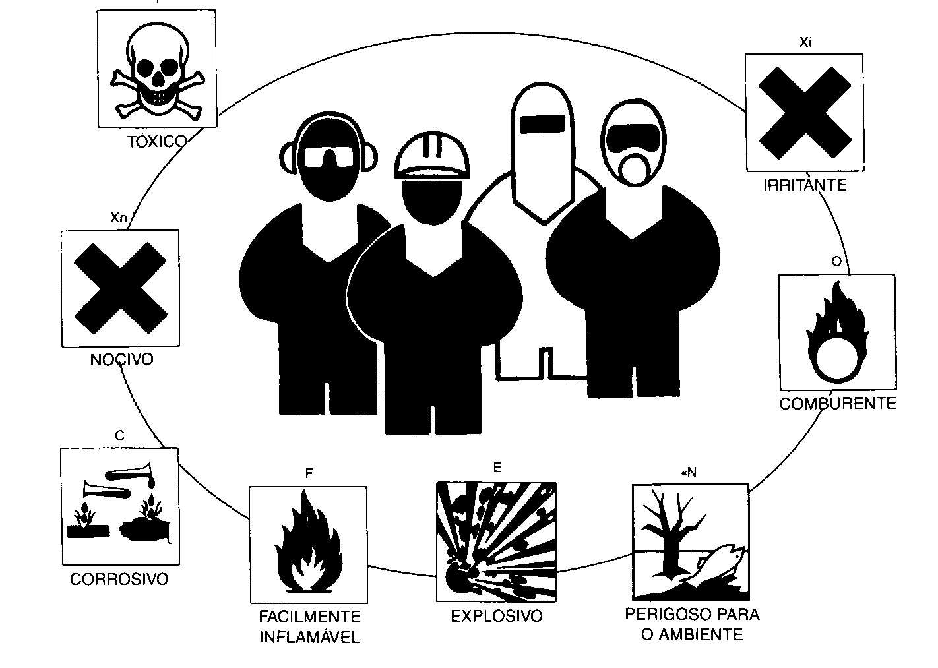

5. EQUIPAMENTOS DE PROTECÇÃO

O Fornecedor deve pôr à disposição do seu pessoal, equipamento de protecção individual (EPI) e dispôr de material de protecção colectiva de acordo com a natureza e a extensão dos riscos.

A não utilização de EPI implica a paragem imediata dos trabalhos.

5.1. Equipamento de Protecção Individual (EPI)

Utilizar sempre os EPI apropriados a cada tarefa.
Exemplos:

CALÇADO DE SEGURANÇA
Obrigatório em toda a fábrica.

.

LUVAS
Usar as luvas apropriadas a cada tarefa


ÓCULOS DE PROTECÇÃO
Utilizar os óculos de protecção adapatados ao trabalho a realizar.

CAPACETE

Para todos os trabalhos em altura ou que existe risco de queda de objectos, é obrigatório o uso de capacete.

FATO DE TRABALHO

Estes devem estar adaptados ao trabalhador e
ao tipo de trabalho e conter em local bem visível a designação da empresa

CINTO DE SEGURANÇA/PARAQUEDAS

Este tipo de protecção deve ser usado quando todas as outras possibilidades de utilização de protecções colectivas foram analisadas e, em resultado disso não se mostraram suficientes


AURICULARES
Obrigatório acima dos 90 dBA.
Colocar a partir dos 85 dBA.
5.2.■ Equipamentos de Protecção Colectiva

As protecções colectivas não devem ser retiradas do local onde se encontram.
Ao serem retiradas está a colocar-se em risco a própria segurança e a dos outros.

É obrigatório:

∗ Sinalizar e delimitar os estaleiros.
∗ Proteger as aberturas no solo com os meios adequados regulamentares (guarda-corpos).

6. EXECUÇÃO DOS TRABALHOS

6.1 Aspectos ambientais

6.1.1 Água – Água Usada

A utilização de água obedece aos acordos previstos nos Contratos de Adjudicação, não podendo, em caso algum ser utilizado para abastecimento de água, as bocas de incêndio.

A Fábrica está equipada com três redes de água para utilização: Industrial, Potável e Incêndios.

ÁGUA USADA:

A fábrica está equipada com três redes de águas residuais:

Rede de Água Residual Industrial - recolhe o efluente industrial e envia-o para a Estação de Tratamento de Águas Residuais (ETAR) para tratamento fisíco-químico e posterior tratamento biológico;


Rede de Água Residual Doméstica - recolhe a água dos balneários, sanitários e refeitório, conduzindo-a para a ETAR para tratamento biológico. A introdução de quantidades ainda que pequenas, de óleos ou produtos tóxicos bloqueiam a estação por morte da colónia microbiológica de tratamento.


Rede de Água Pluviais - colecta as águas da chuva escorrentes de telhados, arruamentos e parques no interior da empresa, conduzindo-as ao meio aquático receptor no exterior da empresa sem passarem pela ETAR.


É expressamente proibido vazar águas usadas no esgoto pluvial, doméstico, ou em qualquer outro local. Após consentimento do Responsável Ambiente, poder-se-ão vazar alguns produtos na rede de esgoto industrial.

Em caso de derrame acidental proceder da seguinte forma:

- Parar o derrame se possível.

- Proteger de imediato o solo e a rede de águas pluviais em redor da zona do derrame, nomeadamente as entradas para o esgoto pluvial e os locais de contaminação provável do solo, com telas e rolos próprios que se encontram em armários próprios - e serão disponibilizados pelo Prevencionista/Fogueiro – 1681/1115.

- Contactar a Empresa de limpeza para aspirar o derrame.

- Reparar a fuga.

6.1.2 Emissões atmosféricas

Para a execução de trabalhos que originem poeiras, gases ou vapores a empresa sub-contratada deve evitar ou reduzir a produção dessas emissões através da instalação de meios de contenção e controlo e isolando devidamente a área de intervenção. Os meios de contenção e controlo devem ser adequados à especificidade do trabalho (execução intermitente, utilização de água, utilização de aspiradores. etc.). Devem ser protegidos previamente todos os meios e materiais próximos da zona de intervenção.

6.1.3 Ruído

Para a execução de trabalhos que produzam valores de ruído elevados a empresa sub-contratada deve evitar ou reduzir a sua produção instalando meios de contenção e controlo específicos ou processos de trabalho mais eficazes utilizando as melhores tecnologias. Sempre que possível essas operações devem ser executadas quando não haja actividade.

6.2 trabalhos específicos sujeitos a “autorização de trabalho”

O preenchimento da “Autorização de Trabalho” é exigido na execução de trabalhos que apresentem riscos para o pessoal e / ou instalações e um potencial impacte ambiental:

Trabalhos em altura.

Trabalhos de escavações, abertura de valas, movimentação de terras.

Trabalhos por ponto quente.

Trabalhos em atmosfera tóxica ou inflamável.
- Trabalhos em instalações industriais.

É da responsabilidade do Serviço que requisita os trabalhos a emissão da “Autorização de Trabalho”, sendo esta analisada pelo Serviço de Segurança e Prevenção/Serviço Fluídos Energia e Ambiente/Prevenção de Incêndios e assinada por este último, que preconizará as medidas de prevenção a respeitar, depois do que a Autorização fica na posse da Empresa executante.
Competirá ao Responsável da Renault Cacia pelo seguimento dos trabalhos, a vigilância dos mesmos, no sentido de fazer cumprir as prescrições estabelecidas pelo Serviço de Segurança, Higiene e Saúde no Trabalho/Prevenção de Incêndios e pelo Responsável Ambiente. Caso o desempenho não esteja a ser o mais eficaz o Serviço de Compras é avisado e poderá pôr termo ao contrato, ou cancelar a encomenda.

Importante: As prescrições mencionadas na “Autorização de Trabalho” são imperativas e o seu não cumprimento, mesmo parcial, pode levar à paralização dos trabalhos, momentânea ou definitivamente com prejuízo exclusivo da Empresa contraventora.

Em qualquer dos casos, o recomeço dos trabalhos não se efectuará sem que todas as medidas de prevenção sejam reunidas, o que deverá ser constatado por um representante do Serviço de Segurança, Higiene e Saúde no Trabalho e do Serviço de Gestão Ambiental.

Toda a “Autorização de Trabalho”, emitida pelo Serviço interessado, será enviada ao Serviço de Segurança, Higiene e Saúde no Trabalho/Prevenção de Incêndios, de preferência com pelo menos 24 horas de antecedência em relação à data prevista para início dos trabalhos.

A autorização permanece válida durante toda a duração do trabalho, salvo modificação na natureza dos materiais ou mudança de local.

6.2.1 TRABALHOS EM ALTURA

Qualquer trabalho a um nível igual ou superior a 3 metros acima do solo não deve ser efectuado sem a emissão de uma “Autorização de Trabalho”. Esta autorização obriga à colocação de protecções colectivas (guarda-corpos), protecções individuais (capacetes, cintos de segurança/paraquedas, etc) e à balizagem no solo para evitar acidentes por queda de objectos.

Qualquer instalação que não corresponda às Normas de construção, deverá ser imediatamente desmontada e posteriormente reconstruída em conformidade com a regulamentação existente.

Todas as pessoas que trabalham sob ou sobre andaimes, devem estar equipadas com capacete de protecção.

Em todos os trabalhos efectuados a grande altura (telhados, estruturas de telhados, postes, etc.) além da instalação de andaimes, é obrigatório o uso de cinto de segurança/paraquedas.

As escadas portáteis e escadotes deverão estar em bom estado de conservação e ser equipados com sapatas anti-derrapantes.

Os andaimes, fixos ou móveis, deverão obedecer à regulamentação em vigor.

Sempre que seja necessário utilizar plataforma elevatória, esta deve possuir as suas seguranças activas e estar conforme a regulamentação aplicável.

O condutor da plataforma elevatória deve ter uma autorização de condução (formação adequada).

Os trabalhos com a plataforma elevatória devem ser apoiados por um vigilante no solo, sempre que exista má visibilidade ou interacção com outros trabalhadores na proximidade.

6.2.2 TRABALHOS DE ESCAVAÇÕES, ABERTURA DE VALAS, MOVIMENTAÇÃO DE TERRAS

Qualquer trabalho de escavação deverá obter "Autorização de Trabalho".

O Responsável pelos trabalhos consultará a planta das redes de fluídos (água, ar, gases, esgotos, etc), das redes eléctricas e telefónicas enterradas ou em caleiras (alta e baixa tensão).

As escavações deverão ser protegidas por guarda-corpos bem sinalizados, e entivadas sempre que apresentem risco de derrocada.

De noite deverão ser sinalizadas por lâmpadas vermelhas ou por cata focos.

As terras removidas não devem impedir as passagens e o seu transporte deve ser sempre alvo de análise por parte do Responsável Ambiente de acordo com o estipulado no Capítulo 4.1 Gestão de Resíduos.

6.2.3 TRABALHOS POR PONTO QUENTE

Considera-se trabalho por ponto quente o realizado por toda a instalação ou aparelhagem que possa constituir uma fonte de ignição, nomeadamente: maçaricos de soldadura, soldadura a arco, rebarbadoras, forjagem, aparelhagem eléctrica não anti-deflagrante, etc.


O uso destes equipamentos está sujeito à emissão de uma “Autorização de Fogo”, cuja menção deverá ser feita na “Autorização de Trabalho”.

A “Autorização de Fogo” é estabelecida pelo Serviço de Segurança, Higiene e Saúde do Trabalho/Prevenção de Incêndios, sob a condição formal de que os equipamentos utilizados respondam às Normas de Segurança exigidas, em especial:

- Garrafas de gás em perfeito estado de limpeza e funcionamento;
- Geradores de acetileno homologados e em perfeito estado de funcionamento;
- Inspecções periódicas efectuadas;
- Máquinas e equipamentos eléctricos em perfeito estado, nomeadamente extensões;
- Tomadas de terra correctas.

Para além disso devem ser tomadas medidas no sentido de evitar a projecção de partículas incandescentes e a emissão de gases.

Nos casos de soldadura por arco ou de rebarbagem, o responsável pelos trabalhos por parte do Fornecedor deve tomar as disposições necessárias para que, respectivamente, o clarão do arco eléctrico ou a projecção de aparas incandescentes não prejudique ou incomode as pessoas que se encontram nas proximidades.
O material de primeira intervenção (extintores de incêndio), a colocar nos locais onde se realizam trabalhos por ponto quente, será fornecido pela Renault Cacia, sendo da responsabilidade do Fornecedor a sua guarda e conservação.

Nota: Em nenhum caso a autorização de trabalho por ponto quente, para área considerada perigosa, serve como autorização para fumar.

6.2.4 TRABALHOS EM ATMOSFERA TÓXICA OU INFLAMÁVEL

Qualquer trabalho no interior dum reservatório, contendo ou tendo contido, produtos tóxicos ou inflamáveis (mesmo que este trabalho seja de curta duração) está sujeito a uma “Autorização de Trabalho”.

Na emissão da autorização prescrevem-se as medidas de segurança a tomar, por exemplo, a eventual utilização de aparelhos respiratórios autónomos, após identificação dos perigos e avaliação dos riscos envolvidos na execução do trabalho.

Este tipo de operações requer, obrigatoriamente, a presença de uma pessoa colocada no exterior e pronta a socorrer, em caso de perigo.

Um reservatório ou recipiente que tenha contido uma matéria inflamável não poderá ser submetido a modificação ou reparação, sem ter sido completamente desgaseificado ou, tratando-se de canalizações, sem que estas tenham sido equipadas com juntas cegas e cheias de água.

    - TRABALHOS EM INSTALAÇÕES INDUSTRIAIS

Qualquer trabalho que implique a intervenção nas redes de água, esgotos, ar comprimido, edifícios, arruamentos, espaços verdes e electricidade necessita de “Autorização de Trabalho”. O Fornecedor deve garantir as seguintes condições:

- Os operadores estarem habilitados e evidenciá-lo sempre que necessário.
- Os trabalhos executados em equipamentos ou instalações com energia eléctrica devem ser executados sempre com os equipamentos desligados.
- É interdito mexer nos equipamentos existentes com excepção dos que forem sujeitos a intervenção. Em caso de necessidade, as diferentes manobras só poderão ser efectuadas mediante acordo dos Responsáveis Técnicos da Renault Cacia.

  - OUTROS TRABALHOS

6.3.1 Trabalhos em instalações protegidas por equipamentos de segurança-incêndio


Em todos os trabalhos efectuados em instalações protegidas por equipamento de segurança-incêndio, a empresa exterior deve obter prévio acordo do Serviço de Segurança e Prevenção/Prevenção de Incêndios, que tomará as medidas adequadas.

6.3.2 Trabalhos de montagem, manutenção e reparação de máquinas ou conjuntos automatizados

REGRA Nº1
CONSELHOS DE SEGURANÇA PARA INTERVENÇÕES

Antes de se intervir num equipamento ou instalação deve proceder-se ao isolamento das fontes de energia (consignação) de forma que a intervenção seja segura (ausência de riscos), tendo sempre em atenção que as energias residuais, que podem subsistir depois da separação da máquina, devem ser dissipadas sem risco.
O Responsável pela Empresa do Exterior deve verificar, antes da intervenção do seu pessoal, se o(s) equipamento(s) estão completamente e correctamente isolados (consignados) de todas as fontes de energia, e assim assegurar a realização da operação em segurança.

É obrigatória a utilização de sinalética específica, de acordo com os trabalhos em execução, e com as indicações de segurança necessárias.

REGRANº2
INTERVENÇÃO SOB ENERGIA

No caso de existir impossiblidade técnica de se efectuarem certos trabalhos com a máquina isolada das suas fontes de energia, a intervenção nesta deverá ser efectuada com o máximo de cuidado, evitando em especial a intervenção simultânea de mais de uma pessoa tendo o cuidado de a sinalizar com o cartaz “MÁQUINA EM REPARAÇÃO” e retirando a chave do “Selector de Modo de Marcha”, que deve estar em “manual”.

6.4. Perigos diversos

Tratamentos Térmicos

- Fornos de Carbonitruração
- Granalhadoras – partículas inflamáveis

Garagem
- Depósitos de Gasolina e Gasóleo

Lado Norte dos Tratamentos Térmicos
- Depósitos de Metanol, Gás Propano, Amoníaco e Azoto

Armazém de Produtos Químicos

Zona em frente aos estaleiros das Empresas do Exterior
- Depósitos de Gasolina, Gasóleo e Óleo

(lista não exaustiva)

⇒ risco de incêndio e explosão.


Precauções a ter:
7. PRIMEIROS SOCORROS E INTERVENÇÃO EM CASO DE INCÊNDIO

As instalações da Renault Cacia dispõem de Posto de Socorros; os socorros de urgência e o transporte de qualquer doente e/ou ferido que necessite de ser evacuado para um Centro Hospitalar, será assegurado, sempre que possível, desde que disponha de meios; caso contrário, o seu custo será da conta do Fornecedor.

Fica entendido que tais serviços não constituem responsabilidade, nem obrigação da Renault Cacia.

Os custos de intervenção e eventualmente os prejuízos provocados por incêndio ou inundação, serão facturados à empresa causadora do sinistro.

RECEPÇÃO DO MANUAL DE AMBIENTE E SEGURANÇA

Relativo à Segurança e prevenção e à protecção do Ambiente na fábrica

Empresa/Designação social:…………………….........................................................................................................

Morada: ……………………….........................................................................................................................................
.............…………………………....................................................................…...................................................................
..................…………………………........................................…..........................................................................................
.......................…………………………................................................................................................................................
Telefone:……….…………………………………………………………….Fax:……………..………………………………………………………………

Eu (nome)……………………….……….....................................................................................

Na qualidade de.............................................................................................................................

Recebi e tomei conhecimento do Manual de Segurança e Ambiente e comprometo-me a respeitá-lo na sua integridade e a dar conhecimento a todos os trabalhadores.

Assinatura:.............................................................................................

Em:.......................................................................

Documento a remeter à Direcção de Compras.


